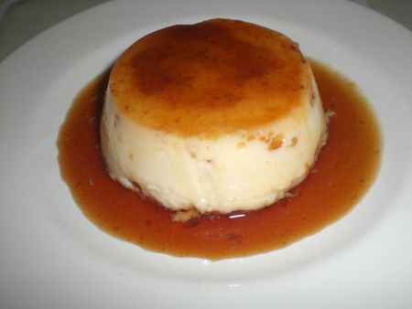
INGREDIENTS POUR 5/6 RAMEQUINS:
*15 morceaux de sucre
*60 cl de lait
*1 gousse de vanille
*100g de sucre
*3 oeufs
PREPARATION:
Imbibez les morceaux de sucre d'eau et mettez-les dans une petite casserole.Mettez la casserole sur feu très doux et laissez cuire,sans jamais remuer,jusqu'à obtention d'un caramel blond.Versez le caramel dans 5 ou 6 ramequins et faites-les tourner de manières à napper les parois.
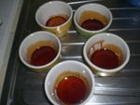
Fendez la gousse de vanille en deux et grattez l'intérieur avec la pointe d'un couteau pour en extraire les graines.Versez le lait dans une casserole,ajoutez les graines,la gousse de vanille et le sucre en poudre.Portez à ébullition,puis retirez du feu et laissez infuser 15 minutes.Retirez la gousse de vanille et filtrez le mélange.Préchauffez le four th 6 (180°C).Battez les oeufs entiers en omelette dans un saladier.Versez le lait en filet,sans cesser de battre.Répartissez la crème dans les ramequins.Posez les ramequins dans un plat à four creux et versez de l'eau à mi-hauteur des ramequins.
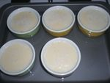
Enfournez et faites cuire 30 à 35 minutes.L'eau du bain-marie ne doit pas bouillir.Quand les crèmes sont cuites,sortez-les du four et laissez-les tièdir avant de les démouler dans des assiettes.
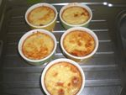
Servez les crèmes tièdes ou froides.
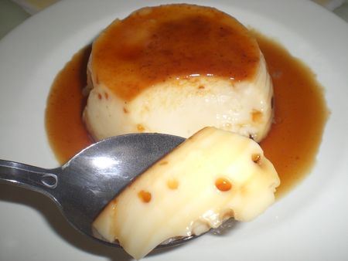
Bonne journée...

